Declaração de uso de IA

Durante a preparação deste trabalho, a autora utilizou GitHub Copilot com o modo Ask e Agent e modelo Haikyu 4.5.
O modo Ask foi usado com os seguintes prompts:
- Quais as opções que eu tenho para manter um HashSet ordenado em ordem alfabética?
- Vou seguir com o TreeSet para a lista de participantes. Mas estou com dúvidas em como implementar o compareTo().
Eu entendo que devo ter um retorno para os casos =, < e >, mas estou com dificuldades de entender os operandos da comparação e/ou se devo fazer uma comparação diferente, já que estou lidando com strings.
- Pode me dar um exemplo simples da implementação de erros customizados em java? Eu sei fazer em node, e queria fazer uso de excessões para implementar o método adicionaParticipante e adicionaAtividade
- Se eu quiser verificar se o horário de duas atividades conflita, eu posso fazer uso da implementação do Comparable?
- Qual o contexto em que os valores da variávels
```java
String dataPorExtenso = (data != null) ? data.toString() : "Data não cadastrada";
String participantesInscritos = (participantes != null) ? participantes.toString() : "Nenhum participante cadastrado";
String atividadesCadastradas = (atividades != null) ? atividades.toString() : "Nenhuma atividade cadastrada";
```
poderão ser nulos?
E o modo Agent com o seguinte prompt:
Realizei a atividade descrita nas imagens .png. Gostaria de gerar o conteúdo da classe main para que eu possa testar as classes implementadas.
Junto dele foram anexados os seguintes arquivos: Aula05Main.java, a pasta aula05_ead e as imagens abaixo:
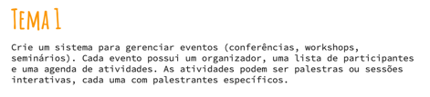
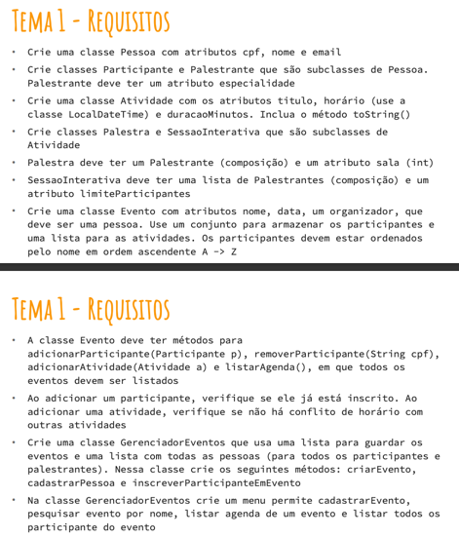
Após o uso, explorei a classe main criada e, satisfeita com o resultado, optei por não fazer edições cosméticas a ela.
Todas as respostas geradas pelo modo Ask, quando as considerei pertinentes, as digitei manualmente, para fins pedagógicos e de prática, nos lugares a que cabiam.

